Základní škola Jindřicha Pravečka, Výprachtice,
okres Ústí nad Orlicí, 561 34, Výprachtice 390

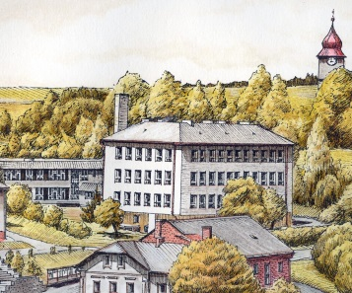
_________________________________________________________________________
NÁVRAT ŽÁKŮ DO ŠKOLY
Dnem 18. 11. 2020 se otevře škola pro výuku žáků 1. a 2. ročníku.
Škola: výuka první a druhé třídy bude probíhat dle pravidelného rozvrhu v plném rozsahu.
Školní družina: provoz školní družiny je otevřen v plném rozsahu.
Školní jídelna: provoz pro cizí strávníky a žáky na distančním vzdělávání pokračuje v nastaveném režimu. Žáci první a druhé třídy obědvají ve školní jídelně. Žáci, kteří nevyužívají školní družinu a stravují se ve školní jídelně, mohou čas před obědem využít pobytem ve školní družině.
PROVOZ ŠKOLY
Je povolena osobní přítomnost žáků 1. a 2. ročníků základních škol.
Pro tyto žáky se obnovuje povinná prezenční výuka. Pro ostatní žáky pokračuje distanční vzdělávání. Prezenční výuka probíhá v homogenních skupinách (kolektivy se neslučují, ani jinak neprolínají).
Žáci a zeměstnanci školy (i další osoby pohybující se ve škole) mají povinnost nosit roušky po celou dobu pobytu ve škole.
Je zakázán zpěv a sportovní činnosti. Ty mohou být realizované ve venkovních prostorách i mimo areál školy. DOPORUČUJE se během dne zařadit pobyt žáků na čerstvém vzduchu podle možností školy.
POZOR! Žáky z první třídy vyzvedne před budovou školy třídní učitelka v 7:15 hodin. Odvede je do šatny a do třídy. Žáky druhé třídy vyzvedne třídní učitelka v 7:20 hodin před budovou školy. Odvede je do šatny a do třídy.
Romana Prokopová, ředitelka školy.

